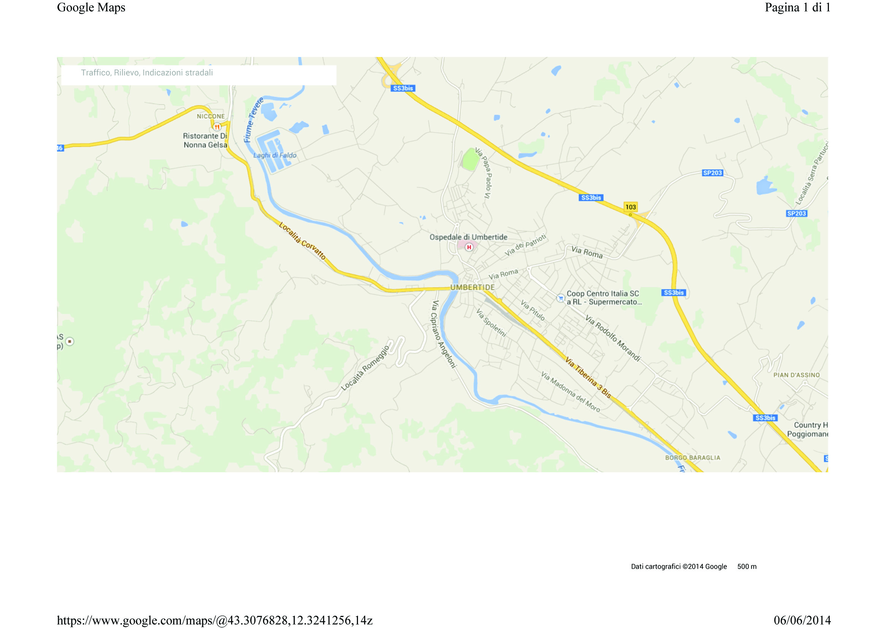 **CAMPO GARA FIUME TEVERE UMBERTIDE**

* **F**

**Disabili**

**Campo Sport**

**Tedeschi**

**morti**

**SETTORE**

**G**

**TECNICO**

**G**

**H**

**E**

**PROV. BOX**

**2021**

INGRESSO

**D**

**A A**

**Carpina Alta**

**-**

**Fili**

**-**

**-**

**-**

**-**

**I**

**I**

**-**

**F**

**B**

**B**

**Strettoia**

**Carpina Bassa**

**D**

**H**

**P**

**E**

**-**

**C**

**C**

**Schioppe**

**Trivilino**

**-**